***Дата:*** *09.05.2022*

***Предмет****: трудове навчання*

***Клас:*** *7-Б (ділення: дівчата)*

***Вчитель:*** *Андрєєва Ж.В.*

Тема: **«Виготовлення виробу в етнічному стилі»**

**Значення підкови**

Здавна люди вважають підкову символом удачі. Ніхто точно не знає, чому саме цей кінський атрибут вибраний талісманом. Одна з версій-аналогій з підкованим конем. Вигнута залізка утримує його від падіння, додає бігу швидкість і грацію. Та й сам кінь стукає копитами.

Знавці прикмет щастя стверджують, що роз’єм підкови, як брами, повинен бути звернений до небес (стародавні люди давно натякнули на цей нюанс нащадкам, залишивши золоту пектораль скіфів). Тоді і тільки тоді манна небесна збирається усередині підкови, не минаючи уловлювач щастя. Згідно з повір’ям, нечиста сила завжди ходить колами і, добираючись до одного кінця підкови, змушена розвернутися і піти назад.

Якщо прибивали господарі підкову на дверях ріжками доверху, отримували допомогу в своїх справах від неба. Якщо підкова висіла донизу, то оберігала дім від сварок, хвороб. Підкова вважається і предметом, що відлякує злих духів, і символом удачі. Але вона не може одночасно виконувати дві функції. Тому, якщо використовувати підкову для захисту від злих духів, то треба вішати рогами вниз, а якщо для удачі і благополуччя в домі, то рогами вгору, щоб була повна чаша. Це одне з численних тлумачень властивостей підкови.

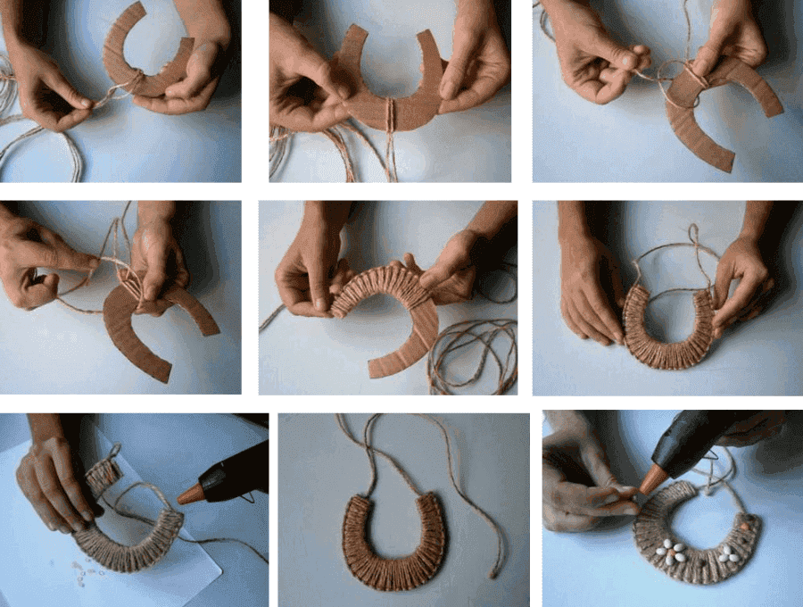

[Як зробити оберіг](https://www.youtube.com/watch?v=dCZCr9dEK9M&feature=youtu.be)

**План роботи**

1) Дотримуватись послідовність виготовлення виробу.

2) Виріб виготовляти з дотриманням правил безпечної праці.

**Домашнє завдання**

Виготовити виріб в етнічному стилі – підкову-оберіг.

**Зворотній зв’язок:**

Human,

Viber за номером: 0984971546,

електронна пошта - [zhannaandreeva95@ukr.net](mailto:zhannaandreeva95@ukr.net)